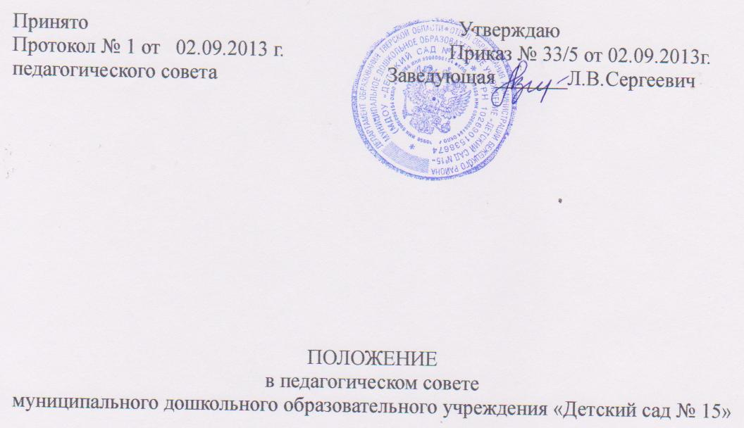

1. Общие положения.

1.1.Настоящее положение определяет деятельность педагогического совета муниципального дошкольного образовательного учреждения « Детский сад № 15»( далее –Учреждение).
1.2.Настоящее положение разработано в соответствии с Законом РФ «Об образовании, Типовым положением о дошкольном образовательном учреждении, Уставом Учреждения.
1.3.Педагогический совет - постоянно действующий орган управления педагогической деятельностью Учреждения, действующий в целях развития и совершенствования образовательного и воспитательного процесса, повышения профессионального мастерства педагогических работников.
1.4.Каждый педагогический работник Учреждения с момента заключения трудового договора и до прекращения его действия является членом педагогического совета.
1.5.Изменения и дополнения в настоящее положение вносятся педагогическим советом и принимаются на его заседании.
1.6.Срок данного положения не ограничен. Положение действует до принятия нового.

            - Основные задачи педагогического совета.

2.1.Главными задачами педагогического совета являются:
- реализация государственной, областной, городской политики в области образования;
- ориентация деятельности педагогического коллектива Учреждения на совершенствование образовательного процесса;
- внедрение в практику работы достижений педагогической науки, передового педагогического опыта;
- повышение профессионального мастерства, развитие творческой активности педагогических работников Учреждения.

3.Функции педагогического совета.

3.1.Педагогический совет:
- обсуждает Устав и другие локальные акты Учреждения, касающиеся педагогической деятельности, решает вопрос о внесении в них необходимых изменений и дополнений;
- определяет направления образовательной деятельности Учреждения;
- выбирает образовательные программы, образовательные и воспитательные методики для использования в педагогическом процессе;
- обсуждает и рекомендует к утверждению проект годового плана воспитательно-образовательной работы Учреждения;
- обсуждает вопросы содержания, форм и методов образовательного процесса, планирования педагогической деятельности Учреждения;
- организует выявление, обобщение, распространение, внедрение передового педагогического опыта среди педагогических работников Учреждения;
- рассматривает вопросы повышения квалификации, аттестации педагогических кадров;
- рассматривает вопросы дополнительных образовательных услуг, в том числе платных;
- заслушивает отчеты заведующей о создании условий для реализации образовательной программы в Учреждении;
- подводит итоги деятельности Учреждения за учебный год;
- заслушивает информацию, отчеты педагогических и медицинских работников о состоянии здоровья детей, ходе реализации программы, результатах готовности детей к школьному обучению, отчеты о самообразовании педагогов;
- заслушивает доклады, информацию представителей организаций и учреждений, взаимодействующих с Учреждением по вопросам образования и оздоровления воспитанников, в том числе о проверке состояния образовательного процесса, соблюдения санитарно-гигиенического режима Учреждения, об охране труда и здоровья воспитанников;
- контролирует выполнение ранее принятых решений педагогического совета;
- организует изучение и обсуждение нормативно-правовых документов в области дошкольного образования;
- принимает решения о награждении, поощрении работников Учреждения.

              - Права педагогического совета.

4.1.Педагогический совет имеет право:
- участвовать в управлении Учреждением;
- выходить с предложениями и заявлениями на Учредителя;
- принимать положения (локальные акты), касающиеся образовательной деятельности Учреждения.
4.2.Каждый член педагогического совета имеет право:
- вносить на рассмотрение педагогического совета вопросы, связанные с улучшением работы Учреждения;
- при несогласии с решением педагогического совета высказывать свое мотивированное мнение, которое должно быть занесено в протокол.

5.Организация деятельности педагогического совета.

5.1.В состав педагогического совета входят заведующая, все педагогические работники Учреждения.
5.2.На заседание педагогического совета могут быть приглашены медицинские работники, психолог, учителя, председатель родительского комитета, представители отдела образования администрации Бежецкого района, представители организаций, взаимодействующих с Учреждением по вопросам образования с правом совещательного голоса. Необходимость их приглашения определяется председателем педагогического совета.
5.3.Педагогический совет избирает из своего состава секретаря сроком на один год.
5.4.Преседатель педагогического совета:
- организует деятельность педагогического совета;
- информирует членов педагогического совета о предстоящем заседании не менее чем за 2 недели до его проведения;
- организует подготовку и проведение заседаний педагогического совета;
- определяет повестку дня педагогического совета;
- контролирует выполнение решений педагогического совета.
5.5.Педагогический совет работает по плану, составляющему часть годового плана работы Учреждения.
5.6.Заседания педагогического совета созываются 1 раз в два месяца, в случае необходимости могут быть созваны внеочередные заседания. Длительность педагогического совета не более 1,5 часов.
5.7.Заседания педагогического совета правомочны, если на них присутствует не менее 2/3 его состава.
5.8.Педагогический совет принимает решение по каждому из обсуждаемых вопросов, решения должны носить конкретный характер с указанием сроков проведения мероприятий и ответственных за их выполнение. Решения педагогического совета считаются принятыми, если за него проголосовало больше половины присутствующих.
При равном количестве решающим является голос председателя педагогического совета.
5.9.Решения, принятые в пределах компетенции педагогического совета и не противоречащие законодательству РФ, Уставу Учреждения, являются обязательными для исполнения всеми педагогами Учреждения.
Решения педагогического совета вывешиваются на стенд в методическом кабинете.
Результаты выполнения решений оглашаются на следующем заседании педагогического совета.
5.10.Заведующая Учреждением, в случае несогласия с решением педагогического совета, приостанавливает выполнение решения, извещает об этом Учредителя, представители которого обязаны в 3-х дневный срок рассмотреть такое заявление при участии заинтересованных сторон, ознакомиться с мотивированным мнением большинства членов педагогического совета и вынести окончательное решение по спорному вопросу.

        - Ответственность педагогического совета.

6.1.Педагогический совет несет ответственность за выполнение, выполнение не в полном объеме или невыполнении закрепленных за ним задач и функций.
6.2.Педагогический совет несет ответственность за соответствие принимаемых решений законодательству РФ, нормативно-правовым актам.
            - Делопроизводство педагогического совета.

7.1.Заседания педагогического совета оформляются протоколом.
7.2.В книге протоколов фиксируется:
- дата проведения заседания;
- количество присутствующих (отсутствующих) членов педагогического совета;
- приглашенные ( Ф И О, должность);
- повестка дня;
- ход обсуждения вопросов;
- предложения, рекомендации и замечания членов педагогического совета и приглашенных лиц;
- решения.
7.3.Протоколы подписываются председателем и секретарем педагогического совета.
7.4.Нумерация протоколов ведется от начала учебного года.
7.5.Книга протоколов педагогического совета нумеруется постранично, прошнуровывается, скрепляется подписью и печатью Учреждения.
7.6.Книга протоколов педагогического совета хранится в делах Учреждения и передается по акту (при смене руководителя, передаче в архив).
7.7.Доклады, тексты выступлений, о которых в протоколе педагогического совета делается запись «доклад прилагается» прилагаются, группируются в отдельной папке и хранятся, что и книга протоколов педагогического совета.

